我國公共污水回收再利用政策及預算執行成效之探討

二、特別預算
(一)中央政府擴大公共建設投資計畫特別預算
為進行污水下水道建設，中央政府除於公務預算編列經費外，另於中央政府擴大公共建設投資計畫（94-97年度）及中央政府振興經濟擴大公共建設投資計畫(98-100年度)相關特別預算亦編列經費支應，其預算數各為252.14億元及360.63億元；決算數分別為247.18億元及337.79億元；執行率為98.03%及93.67%(詳附表5)。
(二)前瞻基礎建設計畫特別預算
為進行臺中水湳及高雄臨海地區再生水工程(列於水與發展項目)、協助地方政府改善污水系統管理及污水處理效能(列於水與環境)、辦理沙崙綠能科學城之污水系統建置工程(列於綠能建設)，於前瞻基礎建設計畫第1期特別預算(106-107年度)編列18.9億元、決算數18.84億元、執行率99.69%。第2期特別預算(108-109年度)編列預算數32.68億元(詳附表5)，現正進行中。
附表5：公共污水回收再利用相關預算執行情形 單位：新台幣千元、%
項目 | 期程 | 預算數 | 決算數 | 執行率(%)
公務預算-污水下水道建設計畫
第1期 | 81-86 | 17,133,000 | 17,133,000 | 100.00
第2期 | 87-92 | 16,878,000 | 16,878,000 | 100.00
第3期 | 92-97 | 29,812,400 | 27,307,209 | 91.60
第4期 | 98-103 | 45,930,287 | 43,384,433 | 94.46
第5期 | 104-109 | 92,712,000 | - | -
特別預算
中央政府擴大公共建設投資計畫 | 94-97 | 25,214,900 | 24,718,091 | 98.03
中央政府振興經濟擴大公共建設投資計畫 | 98-100 | 36,063,000 | 33,778,800 | 93.67
前瞻基礎建設計畫第1期特別預算 | 106-107 | 1,890,000 | 1,884,182 | 99.69
1.水與發展 | 106-107 | 20,000 | 19,052 | 95.26
2.水與環境 | 106-107 | 1,775,000 | 1,770,130 | 99.73
3.綠能建設 | 106-107 | 95,000 | 95,000 | 100.00
前瞻基礎建設計畫第2期特別預算 | 108-109 | 3,268,202 | - | -
1.水與發展 | 108-109 | 818,202 | - | -
2.水與環境 | 108-109 | 1,960,000 | - | -
3.綠能建設 | 108-109 | 490,000 | - | -
※註：1.資料來源，內政部營建署提供，本表為中央政府編列之相關經費。
2.污水下水道建設第5期計畫之預算數，暫以行政院核定數列示。108年度及109年度尚無預算數或執行數、執行率者，以「-」表示。
附表6：污水下水道第5期建設計畫預決算情形表
單位：新台幣千元、%
年度 | 預算數 | 決算數 | 執行率(%)
104 | 11,444,279 | 11,054,584 | 96.59
105 | 12,688,856 | 12,330,330 | 97.17
106 | 11,589,681 | 11,221,059 | 96.82
107 | 12,552,109 | 12,442,217 | 99.12
104-107合計 | 48,274,925 | 47,048,190 | 97.46
108 | 12,670,512 | - | -
※註：1.資料來源，內政部營建署提供。108年度尚無執行數、執行率者，以「-」表示。

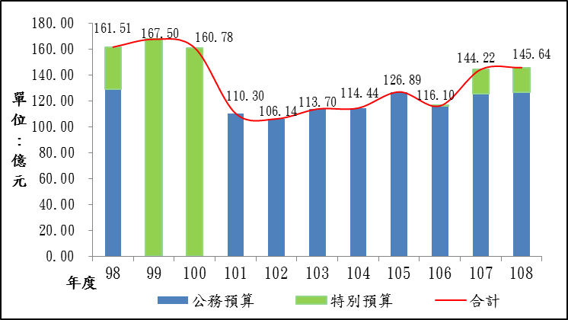
附圖2：近10年公共污水回收再利用相關預算編列趨勢圖
※註：1.資料來源，內政部營建署提供。本報告製圖。

